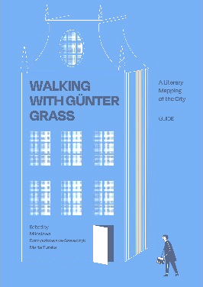 | przewodnik literacki  Wędrówki z Günterem Grassem  Literacka kartografia Miasta  red. Miłosława Borzyszkowska-Szewczyk i Marta Turska  Walking with Günter Grass  A Literary Mapping of the City  Gdańsk: Instytut Kaszubski 2022 | 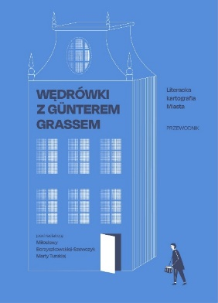

Gdańsk jest nie tylko scenerią wydarzeń, ale i bohaterem powieści Güntera Grassa. Artysta stworzył literacki mit o silnej mocy oddziaływania. „Trylogią gdańską” wprowadził Miasto, Kaszuby i Pomorze do literatury światowej, nie tylko jako studium przypadku zaczadzenia faszyzmem, ale także jako pogranicze i laboratorium międzykulturowych relacji.
Przewodnik zawiera 9 tras wytyczonych przez związanych z Miastem grassoznawców – Miłosławę Borzyszkowską-Szewczyk, Marion Brandt, Andrzeja Faca, Annę Kowalewską-Mróz, Mirosława Ossowskiego, Martę Turską i Martę Wróblewską. Autorzy prowadzą po miejscach mniej lub bardziej oczywistych Wrzeszcza i Oliwy, Starego i Głównego Miasta, Stoczni Gdańskiej oraz Kaszub. Odczytują przestrzeń Miasta poprzez pryzmat dialogów powojennych pisarzy gdańskich z obrazem Gdańska Grassa, „odpominań” noblisty żydowskiej przeszłości miasta, jego pamięci smaków oraz głodu. Wyruszają szlakiem fascynacji Grassa architekturą i sztuką gdańską, a także realizacji artystycznych, inspirowanych twórczością artysty w przestrzeni publicznej. Bogato ilustrowany tom zawiera także szkice tras, a dopracowana szata graficzna sprawi, że przewodnik będzie również cenną pamiątką z Gdańska.
Publikacja jest wynikiem projektu badawczo-animacyjnego, zrealizowanego przez Pracownię Badań nad Narracjami Pogranicza w Uniwersytecie Gdańskim i Stowarzyszenie Güntera Grassa w Gdańsku z szeregiem partnerów.
Wydano z finansowym wsparciem Fundacji Współpracy Polsko Niemieckiej, Uniwersytetu Gdańskiego (w ramach projektów IDUB: International Border Studies Center oraz „Pogranicza w dialogu. Dialogi na pograniczu. Narracje – Pamięć – Tożsamość”), Konsulatu Generalnego Niemiec w Gdańsku oraz Marszałka Województwa Pomorskiego / Nadbałtyckiego Centrum Kultury.

